MySQL主从同步

1. 下载mysql数据库

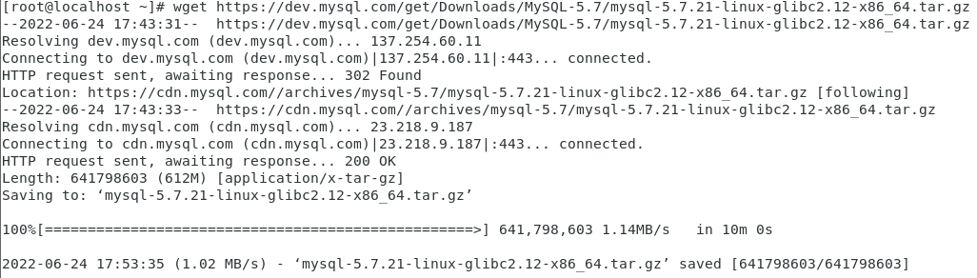



2.创建mysql用户组和mysql用户



3.解压安装包，并将解压好的文件夹重命名为mysql

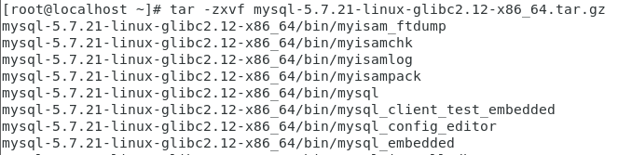



4.移动到/usr/local目录下





5.创建/etc/my.cnf配置文件

主库配置文件：

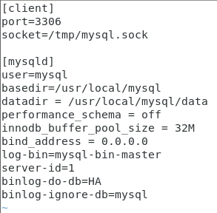

从库配置文件：

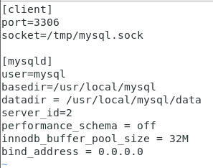

6.初始化mysql，记住数据库初始密码，初始密码在root@localhost:后



7.运行数据库8.将mysql启动文件写入到环境变量中,在最底下加上2行配置





9.刷新环境变量，使最新的环境变量运行



10.查看数据库状态



11.启动数据库

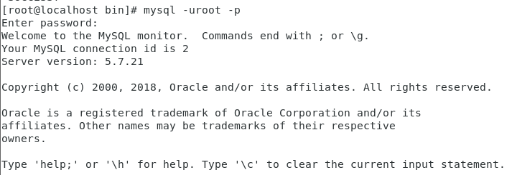

12.修改数据库密码



13.刷新



14.主库授权，并刷新

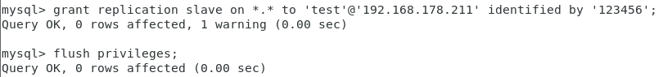

15.查看状态

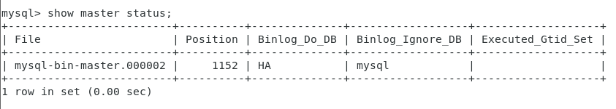

16.从库授权，并刷新

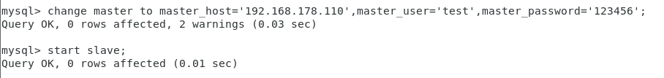

1. 17.查看状态Slave_IO_Running: 和Slave_SQL_Running:两个状态都是yes时，代表主从库配置成功了

